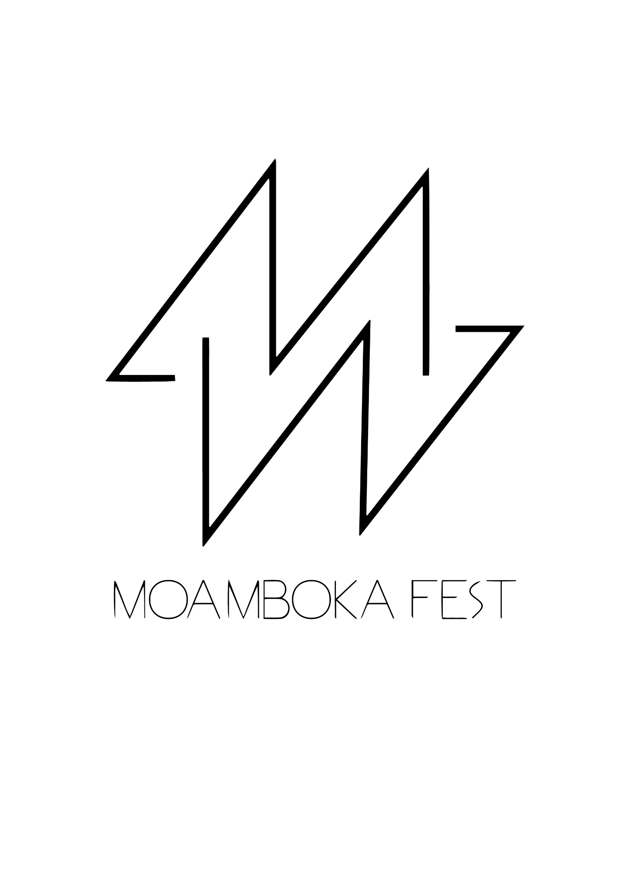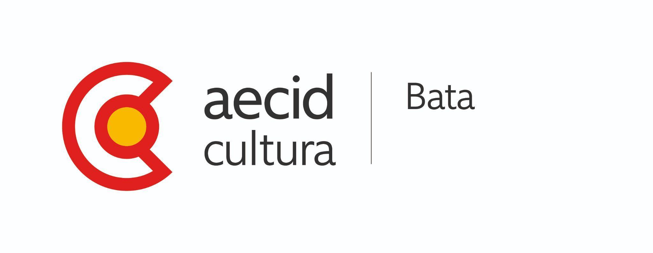

LISTADO DE ADMISIÓN

TORNEO DE RAP FREESTYLE

**DÍAS DE TORNEO:**

**viernes 11 / sábado 12 / martes 15 / jueves 17**

**FINAL: viernes 18**

| **PERSONAS ADMITIDAS** |
| --- |
| 1. LORENZO ESONO IYANGA - LORENZO |
| 1. JOSÉ NZOGO NDONG ABUY |
| 1. JOSIAS NGUEMA - 18 MC NGUEMA |
| 1. ALFREDO NSUE USUMU - VENOM |
| 1. JOSÉ ESTEBAN BOKUNG NZENG - ESTEBAN |
| 1. MIGUEL ANGEL MBA ASUMU ANGONO - BARRAMS |
| 1. QUERUBÍN MBA ABEME - 24 MC |
| 1. MARIANO NSOMORO - EL MARIANO |
| 1. MARIANO NGUEMA ONDO - AXL |
| 1. ACACIO ELÁ ONDÓ MIBUY - RICHY |
| 1. BALTASAR NDONG DJEMIS - BALTY |
| 1. MAC MORIS |
| 1. 9 DE DJUEZ |
| 1. JOSÉ LUIS MEÑANA ESONO - JAY BLACK |
| 1. PEDRO LUIS ABESO MIBUY - ANIBALISKY |
| 1. VICTOR MANUEL NDONG MAYÉ - JERMEN FLIPAS |